试验室环境下低轨卫星通信系统EMC仿真技术（一页纸简化版）

研究目标
• 建立“实验测量—模型抽象—仿真推演—智能生成”的实验室EMC仿真框架，解决单星/多星组网在复杂电磁环境下的测试评估难题。
• 基于行业标准集成骚扰测量与抗扰度试验仿真，实现限值/判据对齐与闭环验证。
核心研究内容（四模块）
• A 实验测量与数据集：利用试验室、公开的测试数据等，形成“干扰—响应”基准数据。
• B 模型抽象与接口校正：拟合/轻量ML接口函数，保证可解释与可移植。
• C EMC仿真模块集成：骚扰测量（辐射/传导/杂散）+ 抗扰度（辐射/BCI/ESD）。
• D 智能用例生成与闭环验证：干扰特征库 + GA搜索 + GAN生成极端场景。
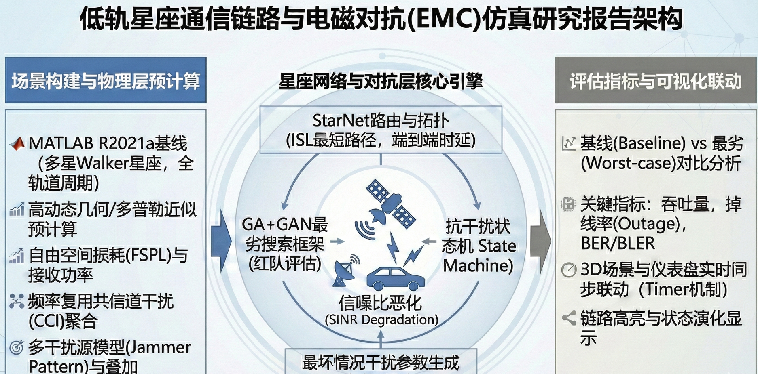
预期交付
• EMC通信仿真平台
• 智能压力测试用例库（最恶劣场景）+ EMC/通信联合评估报告
• 兼容性评分与防护方案建议
输出：标准化仿真用例库 + EMC/通信联合评估报告 + 防护方案建议

